新 书 推 荐

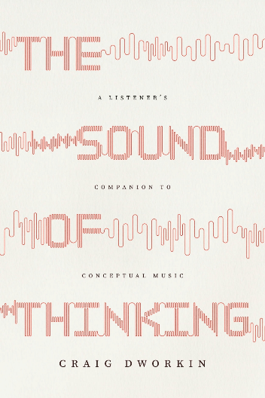
中文书名：《思维之声：详解概念音乐》
英文书名：THE SOUND OF THINKING: A Listener’s Companion to Conceptual Music
作 者：Craig Dworkin
出 版 社：University of Chicago Press
代理公司：ANA/Jessica Wu
页 数：328页
出版时间：2026年4月
代理地区：中国大陆、台湾
审读资料：电子稿
类 型：音乐

内容简介：

一本生动的音乐实践和作品集，颠覆了创造力和表现力的概念，同时使我们从多方面感受音乐经典。

一位艺术家从一顶帽子上随机画出两个八度音阶的音高，刚好足以设置字典中“打印”一词定义的每个音节。一位艺术家在互联网上搜索猫“弹”钢琴的可爱视频，分毫不差地拼接出了阿诺德·勋伯格的《三首钢琴曲》。在迈尔斯·戴维斯（Miles Davis）的专辑《泛蓝调调》（Kind of Blue）发行半个世纪后，一个爵士乐队花费几个月的时间，全神贯注地练习，以准确再现原作。这些表演有一个共同点：系统结果是绝对精确的。从马塞尔·杜尚（Marcel Duchamp）到小野洋子（Yoko Ono），从史蒂芬·莱许（Steve Reich）到桑·拉（Sun Ra），《思维之声》汇集了各种各样的音乐或声音作品，这些作品是算法的、自动的、置换的、程序的或具有其他结构的，与通常艺术创作所具有的创造性和表现力形成鲜明的对比。

在本书的26篇短文中，每篇短文都以字母表中不同的字母开头。克雷格·德沃金（Craig Dworkin）讨论了根据预定规则创作或表演的作品，将艺术创作转化为一个按照程序运行的系统。书中详细介绍的作品来自一个多世纪间的音乐实验，通过将音乐与表达脱钩，并将创造力从声音的层面转移到设计一个可以有组织系统的层面。在这些作品的基础上，本书以一个新的视角，研读音乐创新的历史。这本书不仅强调了音乐在二十世纪概念艺术中的关键作用，还指出了不同艺术家和运动之间从前被忽视的联系。

作者简介：

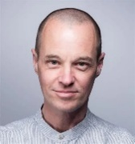
克雷格·德沃金（Craig Dworkin）在犹他大学教授文学史和理论。他著有《解读难以读懂的》（Reading the Illegible）、《无媒介》（No Medium）、《词典诗学》（Dictionary Poetics）和《词的镭：物质性诗学》（Radium of the Word: A Poetics of Materiality）。

《思维之声：详解概念音乐》

引言：定义和注意事项
第一章：字母表：即兴和随意的组织
第二章：鸟类：非人类作曲家
第三章：国际象棋：棋盘的声音化
第四章：数据：数据的声音化
第五章：勘误：机会和已有的
第六章：伪造：挪用
第七章：胶水：拼贴和挪用
第八章：螺旋：几何的声音化
第九章：国际音标：演说的转化与去技能化
第十章：掷骰子：机会与游戏
第十一章：小猫：挪用和去技能化
第十二章：长：计算持续时间
第十三章：静音：挪用和删除
第十四章：自然：非人作曲家、去技能表演、系统
第十五章：机构：挪用
第十六章：肖像：声音化、挪用、擦除
第十七章：问答：机会与游戏
第十八章：岩石：机会
第十九章：演讲：声音的声音化
第二十章：黑暗：机会和系统
第二十一章：乐如画：图像的声音化
第二十二章：阴道：是的。
第二十三章：编织：声音化和已有的
第二十四章：木琴：挪用和删除
第二十五章：Y形交叉：系统
第二十六章：区域：系统

致谢
注释
索引

感谢您的阅读！
请将反馈信息发至：版权负责人
Email：Rights@nurnberg.com.cn
安德鲁·纳伯格联合国际有限公司北京代表处
北京市海淀区中关村大街甲59号中国人民大学文化大厦1705室, 邮编：100872
电话：010-82504106, 传真：010-82504200
公司网址：http://www.nurnberg.com.cn
书目下载：http://www.nurnberg.com.cn/booklist_zh/list.aspx
书讯浏览：http://www.nurnberg.com.cn/book/book.aspx
视频推荐：http://www.nurnberg.com.cn/video/video.aspx
豆瓣小站：http://site.douban.com/110577/
新浪微博：安德鲁纳伯格公司的微博_微博 (weibo.com)
微信订阅号：ANABJ2002


